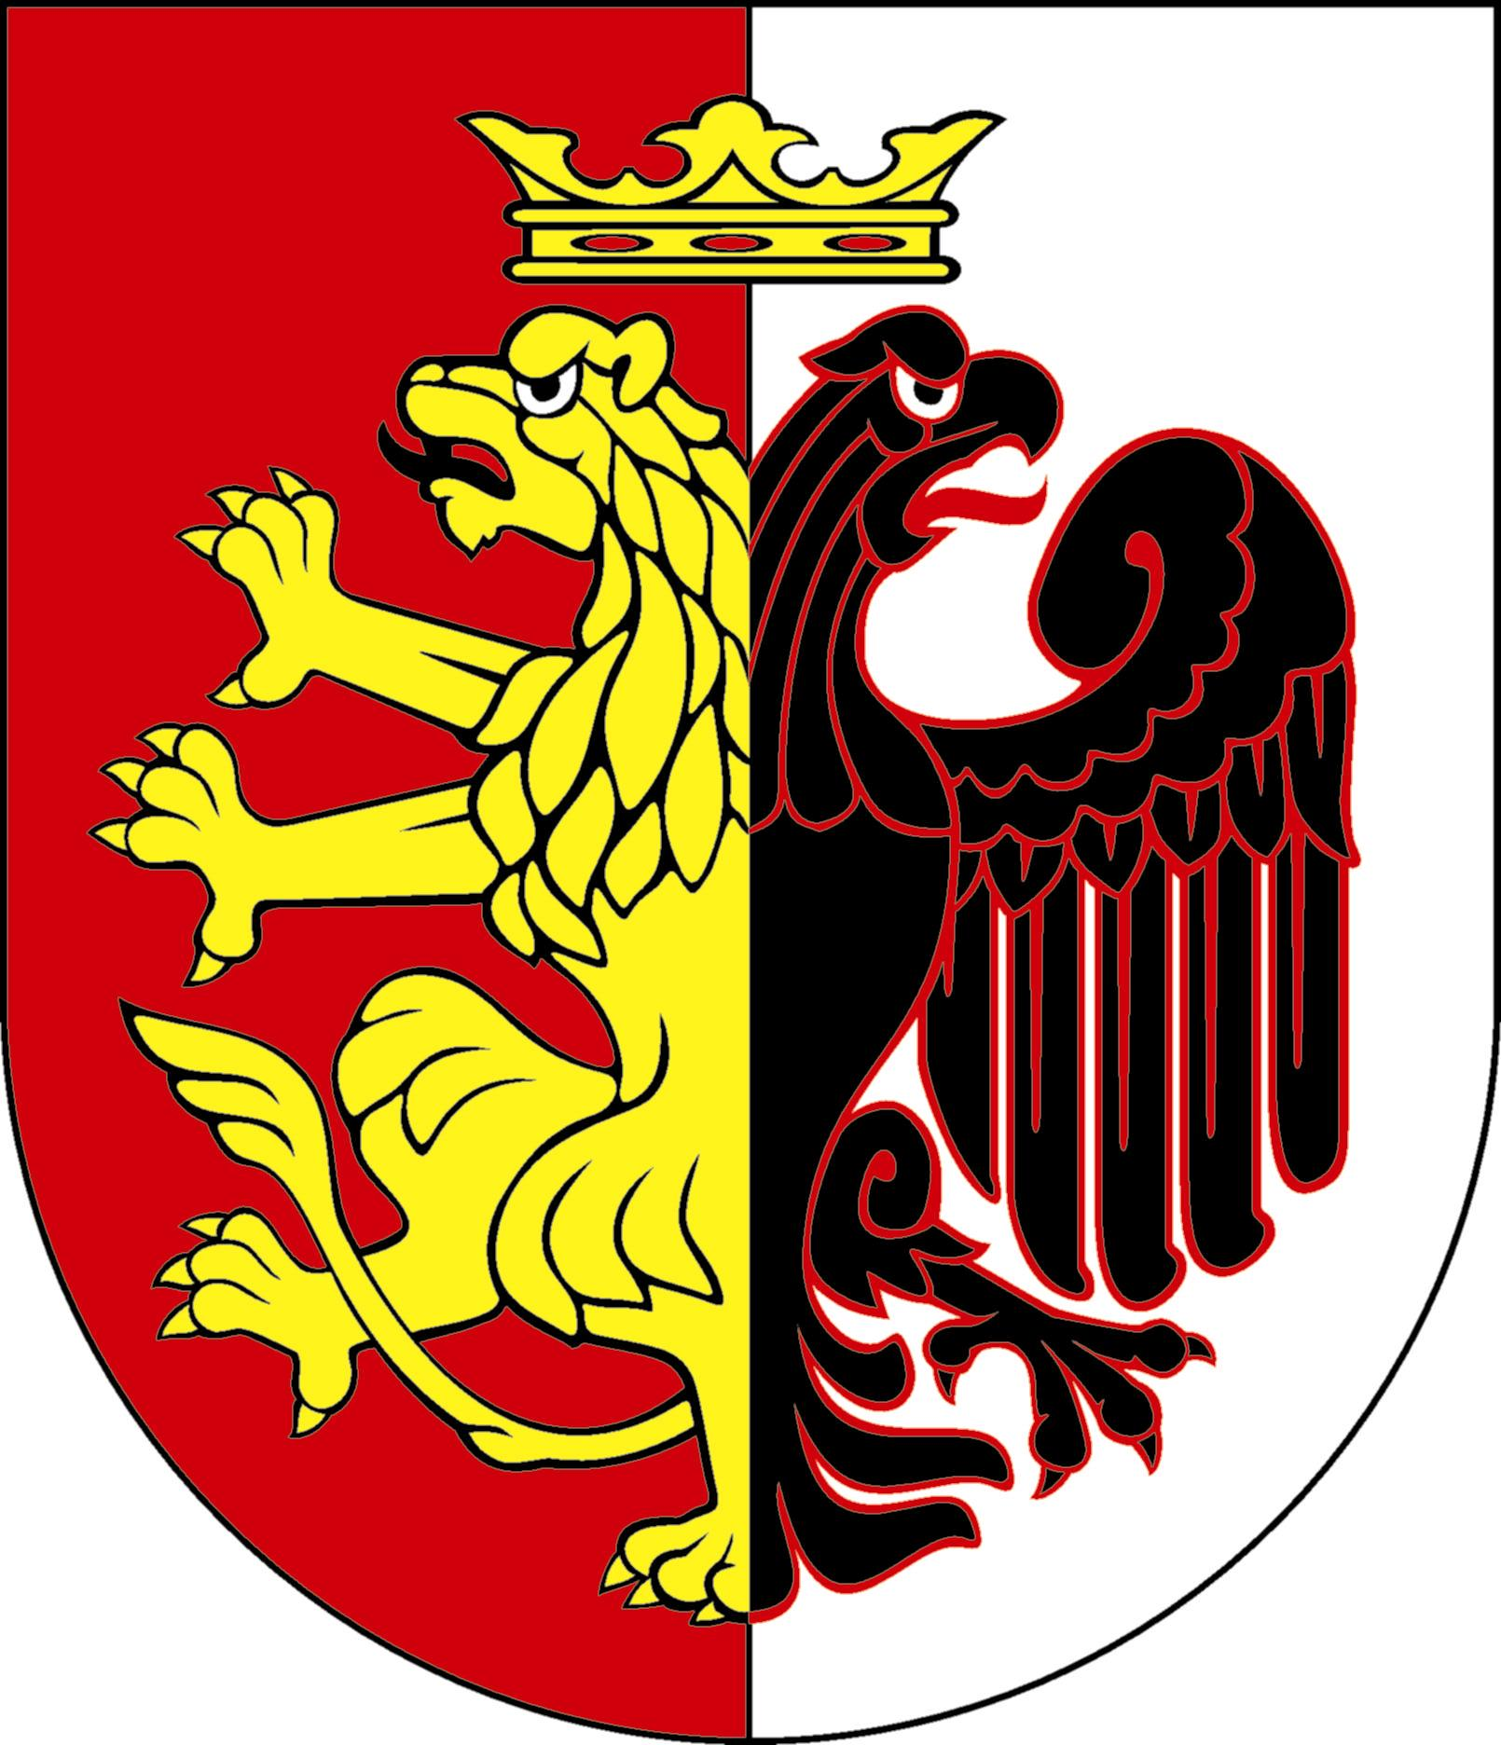
Starosta Włocławski
ul. Cyganka 28, 87-800 Włocławek
Tel. 54 230 46 00, 230 46 01; Fax. 54 230 46 71
e-mail: starostwo@powiat.wloclawski.pl

PZD.001.4.2022 Włocławek, 23.05.2022 r.

Pan Mariusz Bladoszewski

Radny Rady Powiatu
we Włocławku

W odpowiedzi na zgłoszoną interpelację dotyczącą montażu barier energochłonnych przy drodze powiatowej nr 2626C Kazimierzewo – Jaranowo w m. Sarnówka, uprzejmie informuję, że bariery te zostaną zamontowane w najbliższym czasie, przez pracowników Powiatowego Zarządu Dróg we Włocławku.

Otrzymują:

- Adresat
- Przewodniczący Rady Powiatu.
- Powiatowy Zarząd Dróg we Włocławku z/s w Jarantowicach
- a/a.

